

**6.2 化学反应中的热 同步练习**

**一、单选题**

1．氢卤酸的能量关系如图所示下列说法正确的是（）

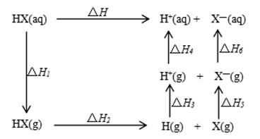

A．已知HF气体溶于水放热，则HF的△H1<0

B．相同条件下，HCl的△H2比HBr的小

C．相同条件下，HCl的△H3+△H4比HI的大

D．一定条件下，气态原子生成1molH-X键放出akJ能量，则该条件下△H2=+akJ/mol

2．工业合成氨反应在催化剂表面的反应历程及能量变化如图所示，下列说法正确的是(　　)

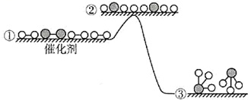

A．合成氨的正、逆反应的焓变相同

B．若使用催化剂，生成等量的NH3需要的时间更短

C．在该过程中，N原子和H原子形成了含有非极性键的氨气分子

D．合成氨反应中，反应物断键吸收能量大于生成物形成新键释放的能量

3．下列热化学方程式中的反应热下划线处表示燃烧热的是（　　）

A．NH3(g)+ O2(g)= NO(g)+ H2O(g)； ΔH=-a kJ·mol-1

B．C6H12O6(s)+6O2(g)=6CO2(g)+6H2O(l)； ΔH=-b kJ·mol-1

C．2CO(g)+O2(g)=2CO2(g)； ΔH=-c kJ·mol-1

D．CH3CH2OH(l)+ O2(g)=CH3CHO(l)+H2O(l)；ΔH=-d kJ·mol-1

4．下列反应属于吸热反应的是（　　）

A．碳酸钙分解 B．氧化钙溶于水

C．甲烷燃烧 D．铝粉与氧化铁粉末反应

5．已知在100℃、1.01×105Pa下，1mol氢气在氧气中燃烧生成气态水的能量变化如图所示，下列有关说法正确的是（　　）

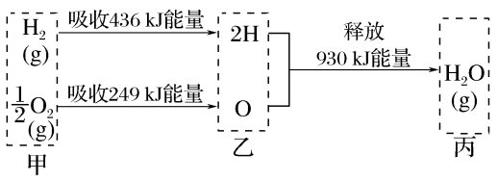

A．1molH2O(g)分解为2molH与1molO时放出930kJ热量

B．热化学方程式为：2H2(g)＋O2(g)=2H2O(l)　ΔH=-490kJ·mol-1

C．甲、乙、丙中物质所具有的总能量大小关系为乙＞甲＞丙

D．乙→丙的过程中若生成液态水，释放的能量将小于930kJ

6．化学反应常常伴随能量的变化，图是 $H_{2}$ 与 ${Cl}_{2}$ 反应的能量变化示意图，下列说法正确的是（　　）

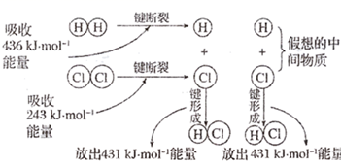

A．氯化氢分子的电子式： $H^{+}{[：\overset{··}{\underset{··}{Cl}}：]}^{−}$

B．该反应既是氧化还原反应又是放热反应

C．形成 $1mol H－Cl$ 键要吸收 $431kJ$ 的能量

D．反应物断键时吸收的能量大于产物形成化学键时释放的能量

7．我国研究人员研制出一种新型复合光催化剂，利用太阳光在催化剂表面实现高效分解水，主要过程如下图所示。



已知：

下列说法错误的是（　　）

A．过程I吸收能量

B．该过程可以实现太阳能向化学能转化

C．若分解2mol H2O(g)，反应放出444 kJ能量

D．催化剂能降低反应的活化能，增大反应物分子中活化分子的百分数

8．化学家GethardErtl证实了氢气与氮气在固体催化剂表面合成氨的过程，示意图如下： 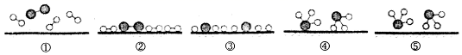

下列说法错误的是（　　）

A．②→③需要吸收能量

B．使用催化剂降低了合成氨反应的Δ*H*

C．该过程表示化学反应中包括旧化学键的断裂和新化学键的生成

D．该过程由非极性键生成极性键

9．下列说法正确的是（　　）

A．相同条件下等质量的硫蒸气和硫固体分别完全燃烧,后者放出的热量多;

B．由"C(s,石墨)=C(s,金刚石) $ΔH=+1.9kJ·{mol}^{−1}$"可知,金刚石比石墨稳定;

C．在稀溶液中: $H^{+}(aq){+OH}^{−}(aq){=H}_{2}O(l)$ $ΔH=−57.31kJ·{mol}^{−1}$,若将含0.5 mol $H_{2}{SO}_{4}$ 浓硫酸与含1 mol NaOH的溶液混合,放出的热量大于57.31 Kj;

D．在25℃、101kPa条件下,2g $H_{2}$ 完全燃烧生成液态水放出285.8kJ热量,故氢气燃烧的热化学方程式可表示为 ${2H}_{2}(g){+O}_{2}(g){=2H}_{2}O(l)$ ΔH=-285.8KJ/mol

10．H2(g)与ICl(g)的反应包含以下两步：

Ⅰ.H2(g)+ICl(g)=HCl(g)+HI(g)

Ⅱ.HCl(g)+HI(g)+ICl(g)=I2(g)+2HCl(g)

反应过程中的能量变化曲线如图所示，下列有关说法错误的是（　　）

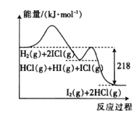

A．反应Ⅰ为吸热反应，反应Ⅱ为放热反应

B．反应Ⅰ、Ⅱ均为氧化还原反应

C．反应H2(g)+2ICl(g)=I2(g)+2HCl(g)为放热反应

D．断裂2 mol H—Cl键和1 mol I—I键需吸收的总能量为218 kJ

11．在一定体积的密闭容器中，进行如下的化学反应CO2(g)＋H2(g) CO(g)＋H2O(g)，其化学平衡常数K和温度的关系如下表，根据信息推断以下说法正确的是（　　）

|  |  |  |  |  |  |
| --- | --- | --- | --- | --- | --- |
| t/℃ | 700 | 800 | 830 | 1000 | 1200 |
| K | 0.6 | 0.9 | 1.0 | 1.7 | 2.6 |

A．此反应为放热反应

B．此反应只有达到平衡时，密闭容器中的压强才不会变化

C．830℃时，反应物CO2与H2按1：1投料，平衡时H2的转化率为50%

D．该反应的化学平衡常数越大，反应物的转化率越低

12．下列热化学方程式正确的是(△H的绝对值均正确)（　　）

A．C2H5OH(l)+3O2(g)=2CO2(g)+3H2O(g)△H=-1367.0kJ/mol(燃烧热)

B．NaOH(aq)+HCl(aq)=NaCl(ag)+H2O（1）△H=+57.3kJ/mol(中和热)

C．S(s)+O2(g)=SO2(g)△H=-269.8kJ/mol(反应热)

D．C(s) +CO2(g)=2CO(g)△H=-116.2kJ/mol(反应热)

**二、填空题**

13．25℃、101kPa时，　 　纯物质完全燃烧生成　 　时所放出的热量，叫做该物质的燃烧热．

14．（Ⅰ）碳和碳的化合物在人类生产、生活中的应用非常广泛．“低碳生活”不再只是一种理想，更是一种值得期待的生活方式．

（1）甲烷燃烧时放出大量的热，可作为能源应用于人类的生产和生活．

已知

①2CH4（g）+3O2（g）═2CO（g）+4H2O（l）△H1=﹣1214.6KJ/mol

②2CO（g）+O2（g）═2CO2（g）△H2=﹣566kJ/mol，则反应CH4（g）+2O2（g）═CO2（g）+2H2O（l）的△H=　 　 ．

（2）将两个石墨电极插入KOH溶液中，向两极分别通入CH4和O2，构成甲烷燃料电池．

其负极电极反应式是：　 　 ．

（3）将不同量的CO（g）和H2O（g）分别通入到体积为2L的恒容密闭容器中，进行反应：

CO（g）+H2O（g）⇌CO2（g）+H2（g），得到如下三组数据：

|  |  |  |  |  |  |  |
| --- | --- | --- | --- | --- | --- | --- |
| 实验组 | 温度/℃ | 起始量/mol | | 平衡量/mol | | 达到平衡所需时间/min |
| H2O | CO | CO2 | CO |
| 1 | 650 | 2 | 4 | 1.6 | 2.4 | 5 |
| 2 | 900 | 1 | 2 | 0.4 | 1.6 | 3 |
| 3 | 900 | a | b | c | d | t |

①实验1中，以v（ H2）表示的平均反应速率为：　 　 ．

②该反应的正反应为　 　 （填“吸”或“放”）热反应；

③若要实验3达到与实验2相同的平衡状态（即各物质的体积分数分别相等），则a、b应满足的关系是　 　 （用含a、b的数学式表示）．

（Ⅱ）某小组运用工业上离子交换膜法制烧碱的原理，用如下图所示装置电解K2SO4溶液．

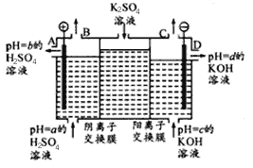

①该电解槽中通过阴离子交换膜的离子数　 　 （填“＞”“＜”或“一”）通过阳离子交换膜的离子数；

②图中a、b、c、d分别表示有关溶液的pH，则a、b、c、d由小到大的顺序为　 　 ；

③电解一段时间后，B出口与C出口产生气体的质量比为　 　 ．

15．化学反应过程中发生物质变化的同时，常常伴有能量的变化。这种能量的变化常以热量的形式表现出来，叫做反应热。由于反应的情况不同，反应热可以分为许多种，如燃烧热和中和热等。 下列△H 表示物质燃烧热的是　 　（填字母编号）。  
A. 2H2（g）+O2（g）═2H2O（l）△H1  
B. C（s）+ O2（g）═CO（g）△H2  
C. 2H2（g）+O2（g）═2H2O（l）△H1  
D. C（s）+ O2（g）═CO（g）△H2  
E. C6H12O6（s）+6O2（g）═6CO2（g）+6H2O（l）△H5  
F. NaOH（aq）+HCl（aq）═NaCl（aq）+H2O（l）△H6  
G. CH3COO（aq）+NaOH（aq）═CH3COONa（aq）+H2O（l）△H7

16．已知2A（g）+B（g）⇌2C（g），△H=﹣a kJ•mol﹣1（a＞0），在一个有催化剂的固定容积的容器中加入2molA和1molB，在500℃时充分反应达平衡后C的浓度为wmol/L，放出热量为bkJ．

（1）比较a　 　b（填“＞”、“＜”或“=”）

（2）下表为不同温度下该反应的平衡常数，由此可知，表中T1　 　T2（填“＞”、“＜”或“=”）．

|  |  |  |  |
| --- | --- | --- | --- |
| T/K | T1 | T2 | T3 |
| K | 1.00×107 | 2.45×105 | 1.88×103 |

若在原来的容器中，只加入2molC，500℃时充分反应达平衡后，吸收热量为ckJ，C的浓度　 　（填“＞”、“＜”或“=”） wmol/L，a、b、c之间满足何种关系　 　 （用代数式表示）．

（3）为使该反应的反应速率增大，且平衡向正反应方向移动的是

A．及时分离出C气体

B．适当升高温度

C．增大B的浓度

D．选择高效催化剂

（4）在相同条件下要想得到2akJ热量，加入各物质的物质的量可能是

A.4molA 和2molB

B.4mol A、2molB和2molC

C.4molA 和4molB

D.6molA 和4molB．

**三、综合题**

17．消除氮氧化物的污染是当前科学研究的热点，根据所学知识回答下列问题：

（1）已知① $N_{2}(g)+O_{2}(g)=2NO(g)ΔH_{1}=+akJ⋅mol^{−1}$；② $C(s)$ 的燃烧热为 $ΔH_{2}=−bkJ⋅mol^{−1}$，则反应 $C(s)+2NO(g)⇌N_{2}(g)+CO_{2}(g)$ 的 $ΔH=$ $kJ⋅mol^{−1}$　 　(用含a、b的代数式表示)。

（2）已知 $NO_{2}$ 和 $N_{2}O_{4}$ 可以相互转化，反应 $2NO_{2}(g)⇌N_{2}O_{4}(g)ΔH=−57.2kJ⋅mol^{−1}$。在温度一定时，平衡体系中 $NO_{2}$ 的体积分数 $ω(NO_{2})$ 随压强的变化情况如图所示。

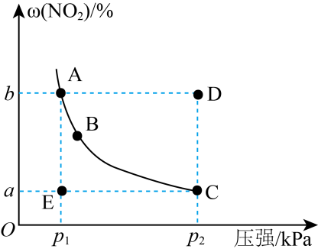

①A，C两点的正反应速率的关系为 $v(A)$　 　(填“>”、“<”或“=”) $v(C)$。

②A，B，C，D，E各状态， $v(正)>v(逆)$ 的是状态　 　。

③E→A所需时间为x，DC所需时间为y，则x　 　(填“>”、<"或“=”)y。

（3）在一定条件下， $NH_{3}$ 可还原氮氧化物，消除氮氧化物污染。工业上，常用 $N_{2}$ 和 $H_{2}$ 在催化剂作用下合成 $NH_{3}$。在催化剂作用下， $n(N_{2})：n(H_{2})=1：3$ 时，发生反应，平衡混合气中 $NH_{3}$ 的物质的量分数随温度和压强变化的关系如图所示。

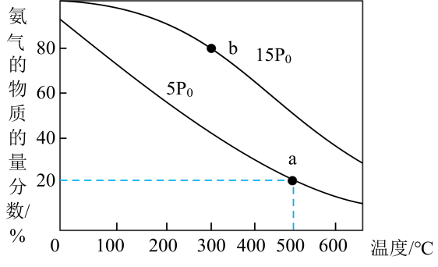

①该反应的平衡常数 $K(a)$　 　(填“<”、“=”或“>”) $K(b)$。

②500℃、压强为 $5p_{0}$ 时， $H_{2}$ 的转化率为　 　%(保留三位有效数字)， $K_{p}=$　 　。[$K_{p}$ 为平衡分压代替平衡浓度计算求得的平衡常数(分压=总压×物质的量分数)]

18．化学发展的过程就是人类研究和利用化学反应的过程。回答下列问题：

（1）某一过程是放热还是吸热，取决于焓变(终态和始态的焓值差)。相同条件下1mol氢分子与2mol氢原子相比，焓更高的是　 　。

（2）实验室进行铁与硫反应的实验时，将硫研细再与铁粉混匀进行反应，这样做的目的是　 　。

（3）已知：稀溶液中H+(aq)+OH-(aq)=H2O(l) △H=-57.3kJ•mol-1，稀硫酸与稀KOH溶液反应生成1mol水时放热等于57.3kJ，请解释：　 　。

19．现有下列物质：①Cl2；②Na2O2；③NaOH；④CH4；⑤CO2；⑥O2；⑦NaCl。

（1）属于离子化合物的有　 　(填序号，下同)；属于共价化合物的有　 　。

（2）②的电子式为　 　。

（3）用电子式表示⑦的形成过程：　 　。

（4）4 g CH4(g)在氧气中燃烧生成CO2(g)和H2O(l)，放出222.5 kJ热量，则1 mol CH4(g)完全燃烧生成CO2(g)和H2O(l)放出的热量为　 　kJ。

**四、实验探究题**

20．工业上通常采用N2（g）和H2（g）崔华成NH3（g）：N2（g）+3H2（g）⇌2NH3（g）△H=﹣92.4kJ•mol﹣1

（1）在一定温度下，若将10amolN2和30amolH2放入2L的密闭容器中，充分反应后测得平衡时N2的转化率为60%，则该反应的平衡常数为　 　（用含a的代数式表示）．若此时再向该容器中投入10amolN2、20amolH2和20amolNH3，判断平衡移动的方向是　 　（填“正向移动”“逆向移动”或“不移动”）．

（2）若反应起始时N2、H2、NH3的浓度分别为0.1mol/L、0.3mol/L、0.1mol/L．则NH3达到平衡时浓度的范围为　 　；若平衡时N2、H2、NH3的浓度分别为0.1mol/L、0.3mol/L、0.1mol/L，则NH3起始时浓度的范围为　 　．

（3）一定条件下，在容积相同的三个密闭容器中，按不同方式投入反应物，保持恒温、恒容，测得反应达到平衡时的有关数据如表：

|  |  |  |  |  |
| --- | --- | --- | --- | --- |
| 容器 | | 甲 | 乙 | 丙 |
| 反应物投入量 | | 1molN2、3molH2 | 2molNH3 | 4molNH3 |
| 平衡时数据 | 反应能量变化的绝对值（kJ） | Q1 | Q2 | Q3 |
| 反应物转化率 | a1 | a2 | a3 |
| 体系压强（Pa） | p1 | P2 | P3 |

则Q1+Q2=　 　kJ；a1+a2　 　l（填“＜”“＞”或“=”•下同）：2p2　 　p3

（4）如图：A是恒容的密闭容器，B是一个体积可变的充气气囊．保持恒温，关闭K2，将1molN2和3molH2通过K3充入B中，将2molN2和6molH2通过K1充入A中；起始时A、B的体积相同均为1L，达到平衡时，V（B）=0.9L；然后打开K2，一段时间又达到平衡时，B的体积为　 　L（连通管中气体体积不计）．

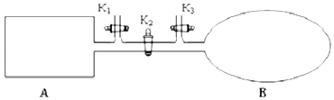

**答案解析部分**

1．【答案】D

2．【答案】B

3．【答案】B

4．【答案】A

5．【答案】C

6．【答案】B

7．【答案】C

8．【答案】B

9．【答案】C

10．【答案】A

11．【答案】C

12．【答案】C

13．【答案】1mol；稳定氧化物

14．【答案】﹣890.3 kJ/mol；CH4﹣8e﹣+10OH﹣═CO32﹣+7H2O　；0.16 mol•L﹣1•min﹣1　；放；a：b=1：2；＜；b＜a＜c＜d；8：1

15．【答案】DE

16．【答案】＞；＜；=；a=b+c；C；D

17．【答案】（1） $−(a+b)$

（2）<；D；>

（3）<；33.3； $\frac{1}{27}p_{0}^{−2}$

18．【答案】（1）2mol氢原子

（2）增大反应物的表面积，加快反应速率

（3）稀硫酸与稀KOH溶液的反应本质是H+与OH-反应生成水，反应热相同

19．【答案】（1）②③⑦；④⑤

（2）

（3）

（4）890

20．【答案】（1） $\frac{1}{12a^{2}}$；正向移动

（2）0mol/L＜c（NH3）＜0.3mol/L；0mol/L≤c（NH3）≤0.3mol/L

（3）92.4；=；＞

（4）1.